  
  
int, unsigned int(unsigned), float, double, long, long long, unsigned long long, short, unsigned short.  
char, bool,   
Enum – перечислимый тип.  
Struct  
Объединения (union)  
Массивы  
  
ТипДанных НазваниеПеременной.  
  
extern.  
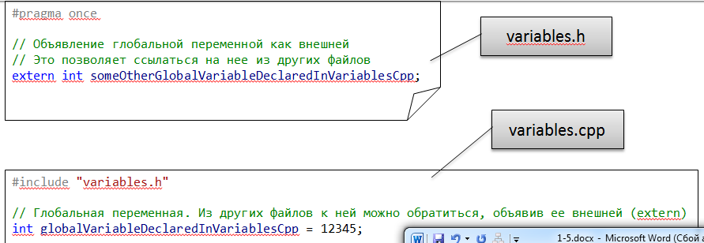  
  
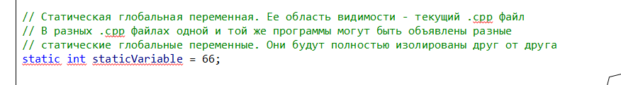  
Локальная и глобальная переменные.  
  
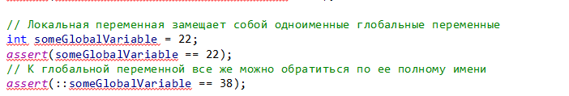  
  
  
  
  
  
Typedef.  
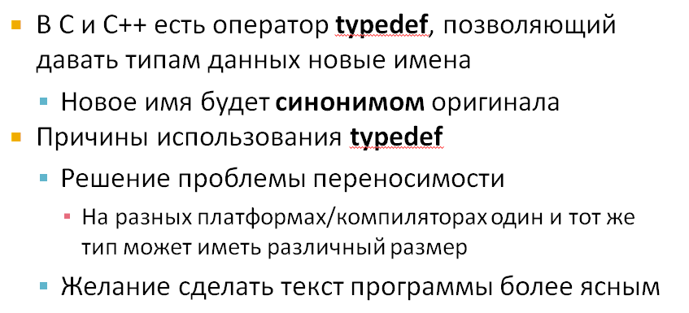  
  
  
  
  
  
  
Перечисления. Enum.  
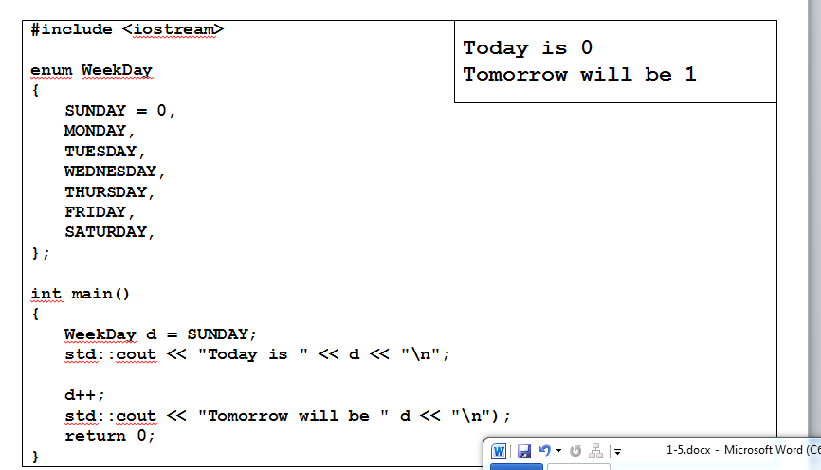  
  
Проблема обычного Enum.  
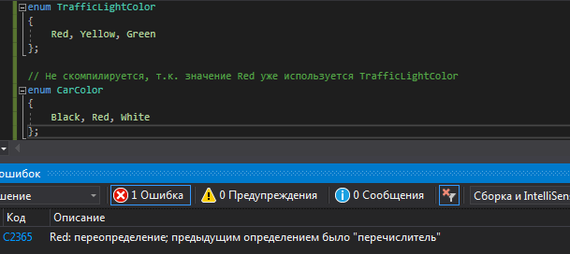  
  
Есть ещё scoped Enum.  
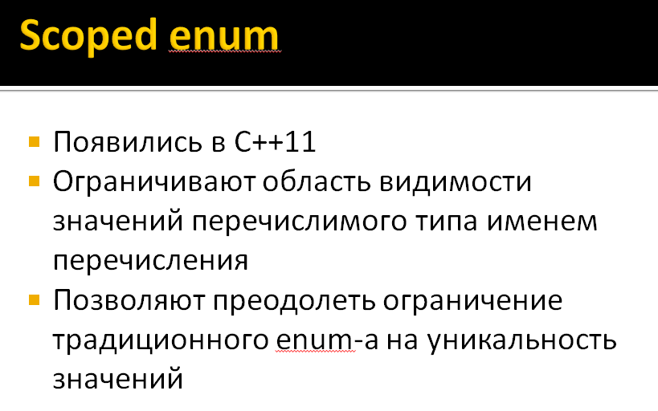  
  
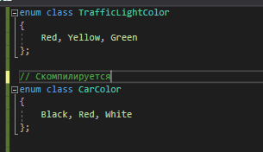  
  
  
  
Структуры.  
  
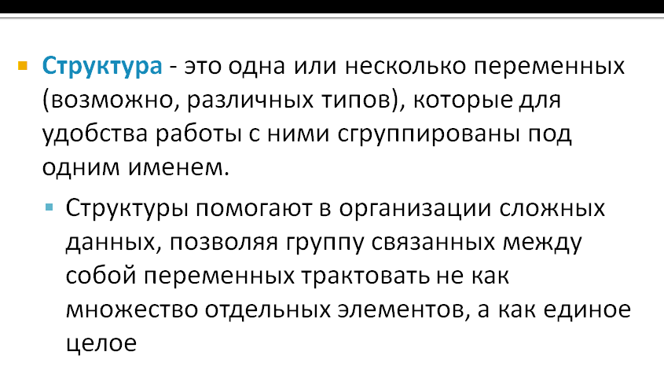

Массивы.  
  
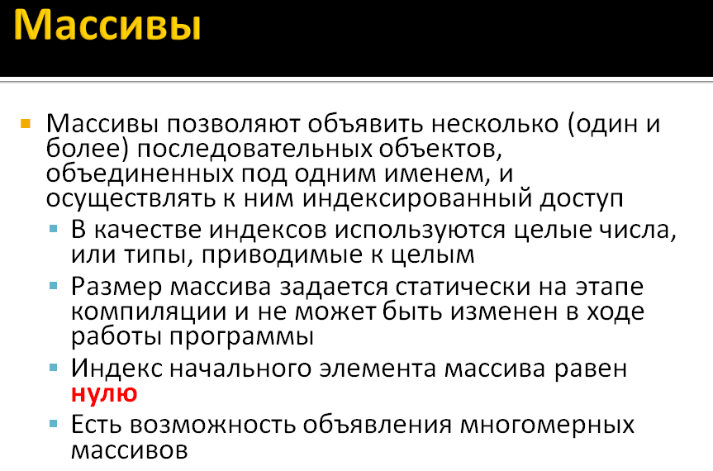  
  
  


  
  
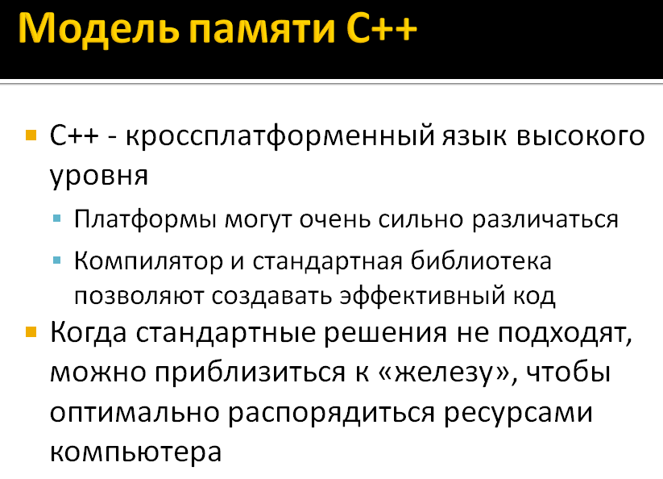  
  
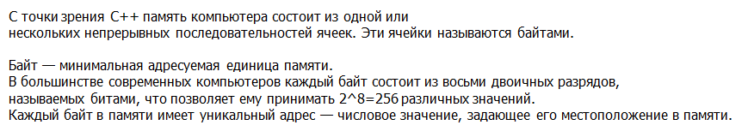  
  
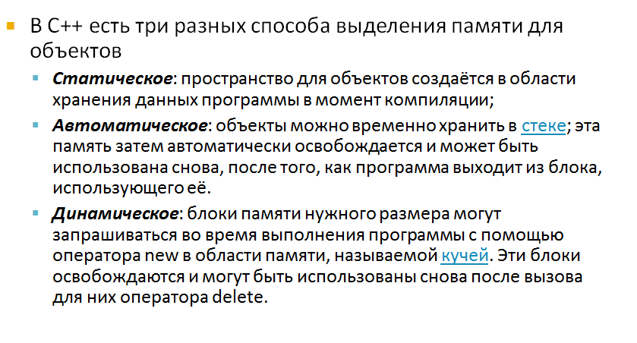  
  
  
  
  
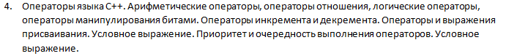  
  
Арифметические операторы: + - / \* %.  
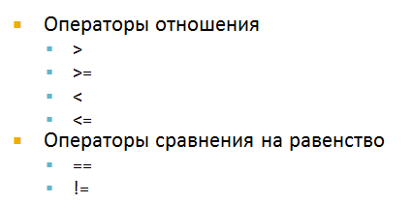  
  
Логические:  
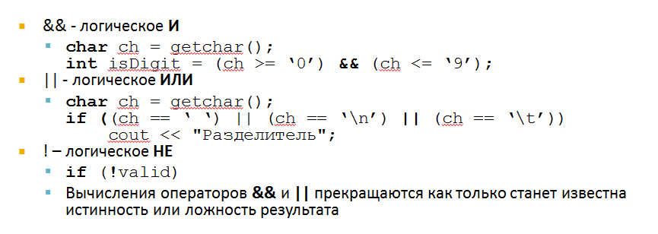  
Манипулирования битами:  
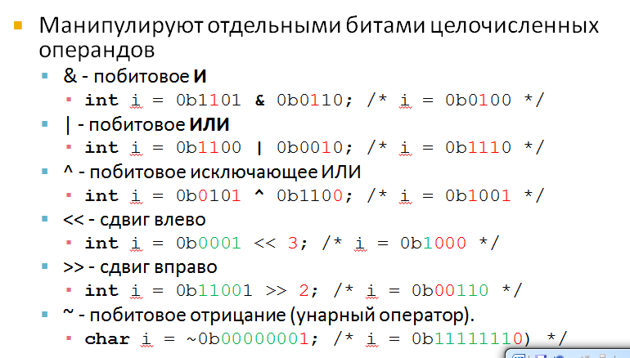  
  
Операторы и выражения присваивания:  
  
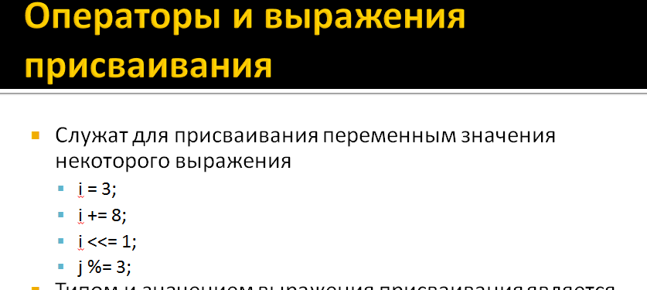  
  
Инкремент, декремент.  
  
Префиксный возвращает изменённое значение, постфиксный изменяет, но возвращает старое.  
  
  
  
  
  
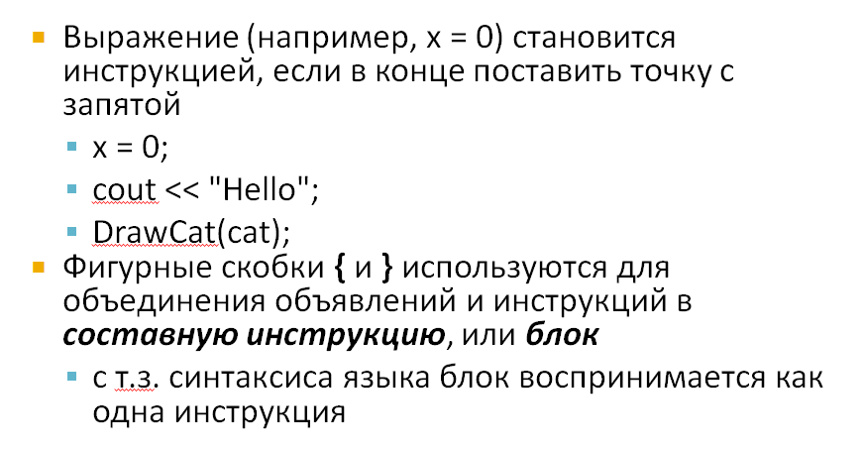

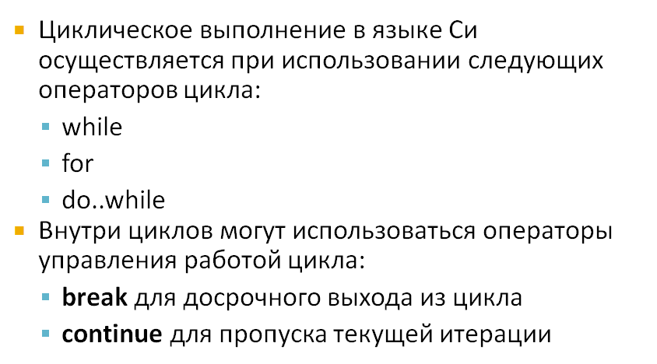  
  
Range For,  
  
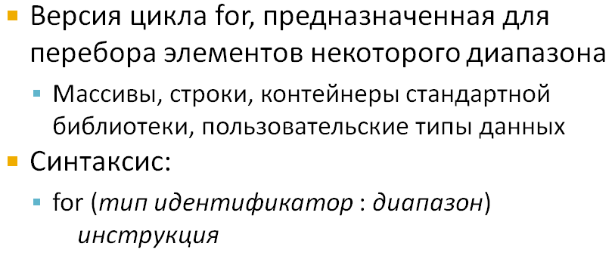  
  
Goto.  
  
